Όταν η Μέι, ένας σκύλος οδηγός τυφλών, ήρθε στο σχολείο μας ...

Πριν μία εβδομάδα σχεδόν ήταν, που το σχολείο μας , με αφορμή την 15η Οκτωβρίου που έχει παγκοσμίως καθιερωθεί ως η ημέρα εορτασμού του 'Λευκού Μπαστουνιού', με στόχο τη διάδοση της μεγάλης σημασίας της χρήσης του και την ευαισθητοποίηση του κοινού στην προσπάθεια των ατόμων με προβλήματα όρασης για μια πιο ανεξάρτητη διαβίωση, αλλά και για την αντιμετώπιση των προβλημάτων που συναντούν στην καθημερινή μετακίνησή τους, υλοποίησε μία δράση διαφορετική ...

Να σας πούμε εδώ ότι η πρωτοβουλία της δράσης. ήταν της αγαπημένης μαμάς του σχολείου κας Αγγελικής Ανδριοπούλου .

Υποδεχτήκαμε λοιπόν με χαρά την κα Άννα -Μαρία Γκέρτσου ,η οποία είναι άτομο με τυφλότητα και μαζί της ,τη Mέι σκύλο οδηγό τυφλών . Οι σκύλοι οδηγοί τυφλών είναι άριστα εκπαιδευμένοι προκειμένου να καθοδηγούν άτομα με μερική ή ολική απώλεια όρασης, παντού και με ασφάλεια .

Τα παιδιά μας ,θα είχαν την ευκαιρία να γνωρίσουν την κα Άννα -Μαρία ,έναν άνθρωπο με τυφλότητα και ίσως να αντιληφθούν μέσα από τη δράση τις δυσκολίες που αντιμετωπίζει αλλά και τη Μέι ,το σκύλο οδηγό με τις εκπληκτικές δεξιότητες .

Αν όμως διαλέγαμε να σας μιλήσουμε για αυτή τη δράση ,τι θα ήταν άραγε ;

Θα μπορούσαμε αρχικά να σας μιλήσουμε για τη μεγάλη διάθεση που είχαν τόσο η κ.Άννα Μαρία όσο και η μαμά κ.Αγγελική να βρεθούν ανάμεσά μας ...Σε λίγα λεπτά ήδη είχαμε ξεχάσει ότι στην παρέα μας είχαμε ένα άτομο με τυφλότητα .Ο δυναμισμός της, η θετική της αύρα και η άνεση που είχε στην επικοινωνία ,μας έκανε να το ξεχάσουμε ...

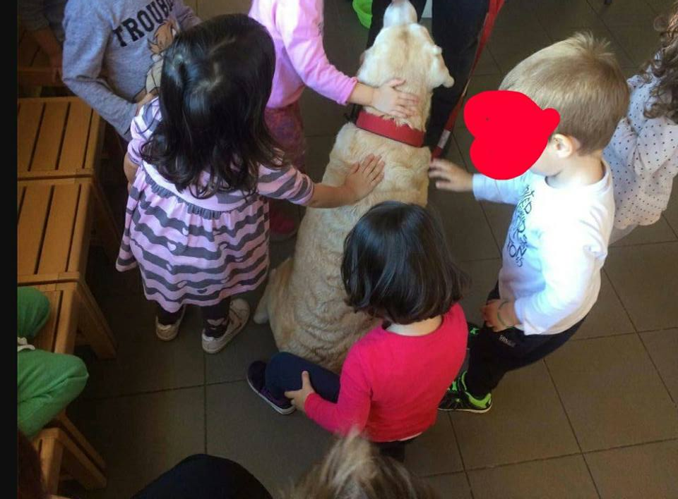

Θα μπορούσαμε να σας πούμε για το ότι μείναμε άφωνοι με τις εκπληκτικές δεξιότητες της Μέι .Όσο και να φώναζαν τα παιδιά το όνομά της ,εκείνη κοιτούσε με απόλυτη αφοσίωση την κα Άννα Μαρία...

Θα μπορούσαμε να σας πούμε για τον απίστευτο τρόπο που έβρισκε θέση διαθέσιμη για να κάτσει η κα Άννα Μαρία και πόσο τρυφερά με το ακούμπισμα του κεφαλιού της, της το έδειχνε ...

Θα μπορούσαμε να σας πούμε για το πώς αγνοοούσε το δικό της μπαλάκι που έπαιζε , όταν φορούσε το ειδικό σαμαράκι εργασίας ..

Και όσο η Μέι μας ξάφνιαζε όλο και περισσότερο, μία σκέψη πέρασε από το μυαλό μας ...Αν ένας σκύλος όπως η Μέι, κάνει τόσα πολλά για τους ανθρώπους έτσι ώστε να καλύπτουν τις βασικές ανθρώπινες ανάγκες τους ,εμείς ; Εμείς άραγε τι κάνουμε ή τι θα μπορούσαμε να κάνουμε ;
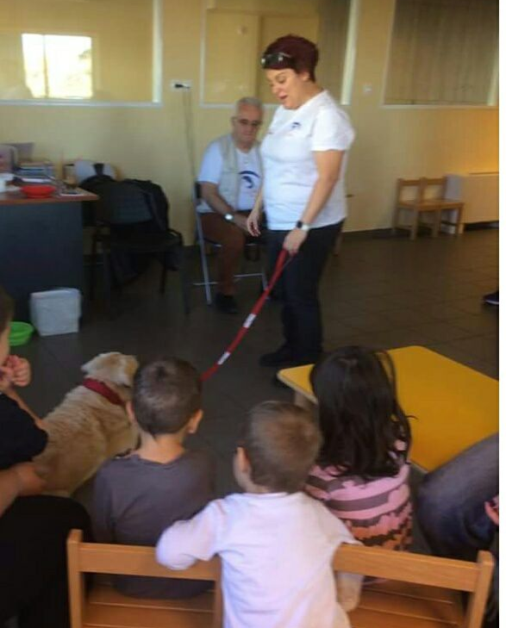
Πολλά λοιπόν θα
μπορούσαμε να σας πούμε αλλά αυτό που μας έμεινε στην καρδιά μας ήταν το εξής . Ενώ εμείς οι παιδαγωγοί αλλά και οι γονείς προσπαθούμε να κερδίσουμε με χίλια δύο το ενδιαφέρον και την προσοχή των παιδιών ,εκείνα όταν έρχονται σε επαφή με τα ζώα αμέσως τα μάτια τους λάμπουν ,ανοίγονται ,ξεδιπλώνονται και εκφράζουν αυτή την ανυπόκριτη τεράστια αγάπη που μόνο τα παιδιά μπορούν να προσφέρουν...

3ος Παιδικός Σταθμός Δ.Βύρωνα

